ТЕМА

***Задание 1. Заполните табл. открытие (освоение) Дальнего Востока и Сибири. Пар.6***

|  |  |  |
| --- | --- | --- |
| *Век (год)* | *Путешественник* | *Открытие* |
|  | *Ермак Тимофеевич* |  |
| *1639* |  |  |
|  | *Семён Дежнёв* |  |
|  | *Витус Беринг* |  |
|  | *Василий Поярков* |  |
| *1650* |  |  |
|  | *Великая Северная экспедиция* |  |
|  | *Григорий Шелихов* |  |
|  | *Иван Крузенштерн*  *Юрий Лисянский* |  |

***Итого баллов***

***Задание 2. Прочитайте текст в параграфе.*** *Подпишите под географическими объектами имена путешественников, в честь которых они названы, найдите их на карте*

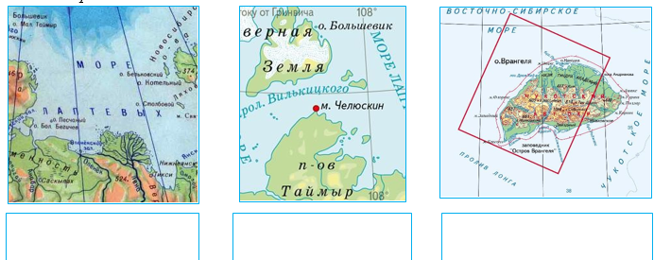

***Итого баллов***

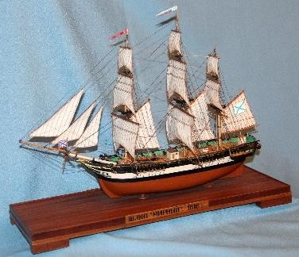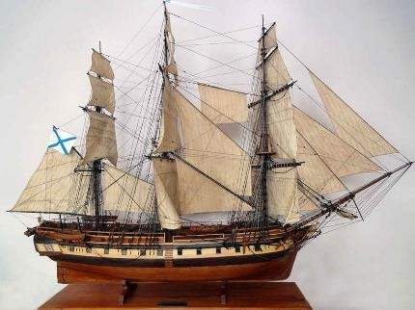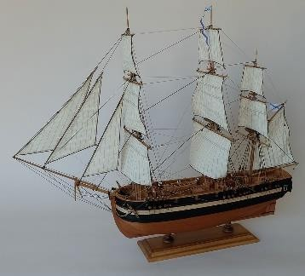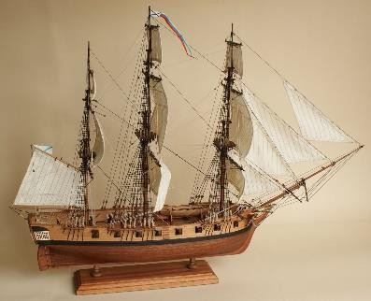

***Задание 3. Закончите предложение и отметьте стрелками на каких суднах совершали открытия путешественники. За каждый правильный ответ 1 балл, всего 4 балла***

**Первое российское кругосветное плавание совершили -**

**В 1820 г. Антарктида была открыта - _______________.**

шлюп «Мирный»

шлюп «Восток»

шлюп «Нева»

шлюп «Надежда»

И. Крузенштерн и Ю.Ф. Лисянский

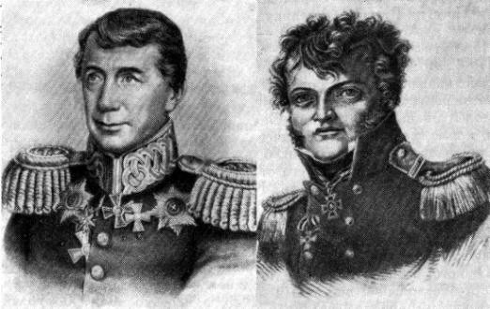

Ф.Ф. Беллинсгаузен и М.П. Лазарев

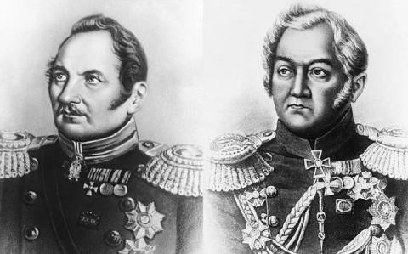

***Итого баллов***

***Всего баллов за урок –***

***Оценка « »***

**! Какие качества личности нужно развивать, чтобы стать первооткрывателем?**

__________________________________________________________________________________________________________________________________________________________

***Желаю успехов в ваших открытиях!***

1. **§6; знать открытия путешественников**
2. **Задание 3**

**По желанию**

**Найти интересную доп. информацию о русском путешественнике.**

***Домашняя работа***